Контрольна робота з української літератури за І семестр
для 7 класу

- (0,5б.) Героїко – романтичним є твір
А. «Гуси – лебеді летять» Б. «Мені тринадцятий минало…» В. «За сестрою» Г. «Климко»

2. (0,5б.) У поезії «Як умру, то поховайте» висловлюється
А. переконання в тому, що краса врятує світ Б. захоплення славною історією Батьківщини
В. сум із проводу втрати духовності сучасниками Г. віра поета в краще майбутнє свого краю

3. (0,5б.) Зображення тяжких поневірянь дітей у часи фашистської окупації рідного краю – тема твору
А. «Захар Беркут» Б. «Климко»
В. «Гуси – лебеді летять» Г. «Мені тринадцятий минало»

4. (0,5б.) Розв’язка в в баладі «Тополя» є
А. відвідування ворожки Б. кохання дівчини і козака В. перетворення на тополю
Г. дівчина випиває чарівне зілля Д. намагання матері влаштувати життя доньки

5. (0,5б.) Мирославі з повісті «Захар Беркут» притаманні усі риси характеру, окрім
А. патріотизм
Б. прагнення до справедливості
В. мужність і сміливість
Г. запальність
Д. винахідливість

6. (0,5б.) Твір Т. Шевченка, що єднає минуле, теперішнє, майбутнє…
А) «Мені тринадцятий минало…»; В) «Як умру, то поховайте…»
Б) «Садок вишневий коло хати…»; Г) «Тополя».

7. (3 б.)
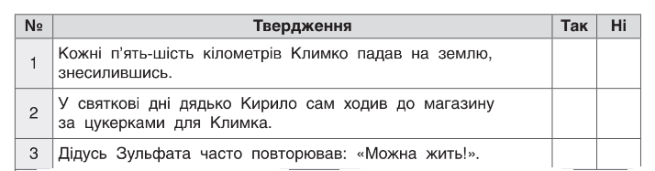
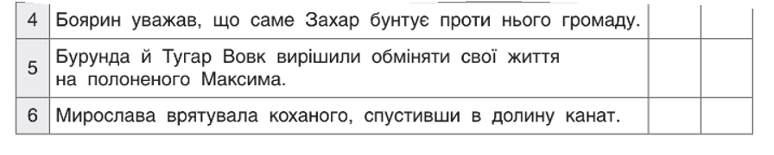

8. ( 1б.) Що таке метаморфоза? Наведіть приклади метаморфози з одного із вивчених творів.

9. (2б. ) Зробіть порівняльну характеристику Максима Беркута з повісті «Захар Беркут» І. Франка та Павлуся з повісті «За сестрою» А. Чайковського».

Спільне Відмінне

Висновок: _____________________________________________________________________________________________________

10 ( 1 б. ) Дайте коротку відповідь на питання.
А) 1241 року відбуваються події повісті…
Б) Трагічно гине головний герой повісті…
В) Хто ділиться насінням з біднішим за себе?
Г) Що допомагало Климкові не втрачати впевненості і жаги до життя?

11. (2 б.) Напишіть розгорнуту відповідь (6-8 речень) на одне із запитань:
Хто з героїв прочитаних літературних творів міг би обрати вас у друзі? Чому?

